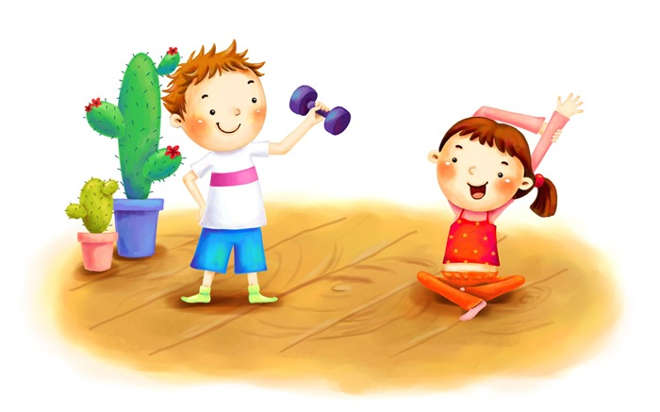
Динамическая пауза «Продукты питания»
Раз, два, три, четыре, пять- будем весело шагать!
Ручками махаем, ножки поднимаем. Шагают по кругу
В магазин скорей пойдем
И продуктов наберем. Быстрый шаг
Посмотри по сторонам,
Что сегодня кушать нам. Руки на поясе, повороты головы в сторону
Выбрать может молоко
Или взять конфет кулек. Руки на поясе, поднимание плеч вверх, вниз
Все в корзину наберем, Круговые движения рук вперед
Дома быстро разберем. Круговые движения рук назад
Мы возьмем крупы и сыра,
Не забудем про кефир. Наклоны вперед, руки опускаем вниз
С хлебных полок магазина
Хлебушко домой возьмем. Прыжки на месте

Мы набрали все продукты, можно немного отдохнуть. Дыхательная гимнастика «Шарик»:
Вдох – носом, выдох – ртом со звуком «ш-ш-ш». Повторить 3 раза.

Динамическая пауза «Часики»
Вышел повар как-то раз Дети преступают с ноги на ногу,
Посмотреть, который час. руки на поясе.
Тик-так, тик-так. Ставят руки на пояс и качают головой
Влево –тик, влево и право.
Вправо – так.
И мы можем тоже так – Ставят руки на пояс, ноги на ширину плеч,
Тик- так, тик – так. наклоны туловища влево, вправо.
Что же, повар, ты стоишь, Пожимают плечами.
За часами не следишь? Грозят пальчиком.
Раз, два, три, четыре, пять – Наклоны вперед, разводя руки в стороны.
Вот остыл обед опять!

